Дидактична игра „Групиране“

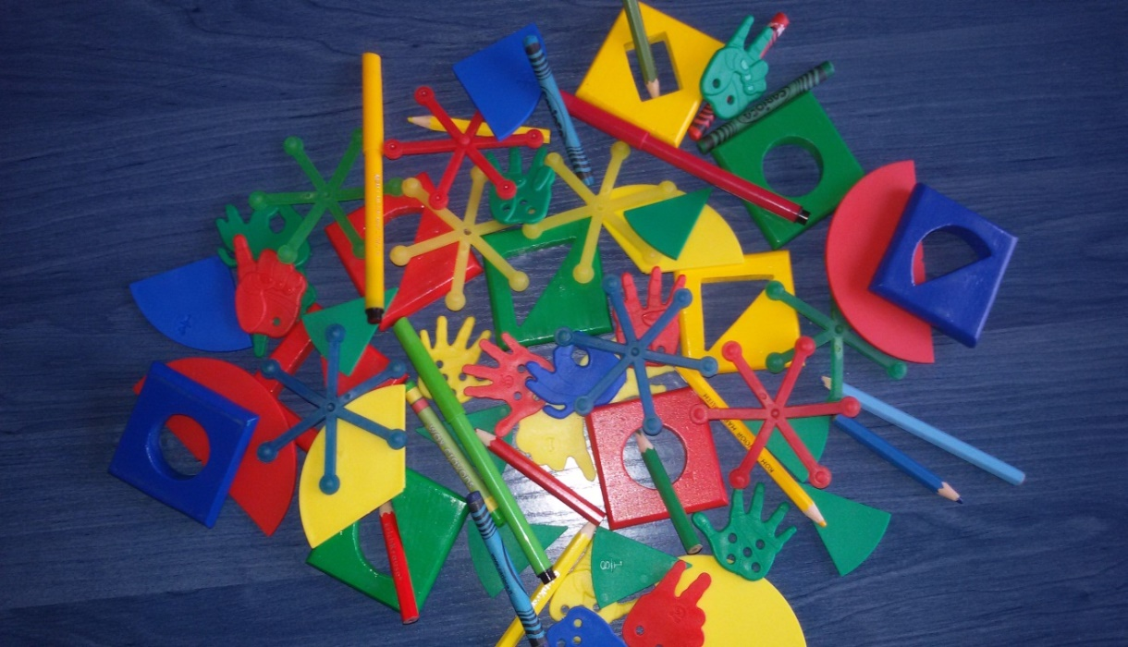
Условие: да се групират предметите по определен признак
Вариации: групиране по цвят, групиране по вид и т.н.
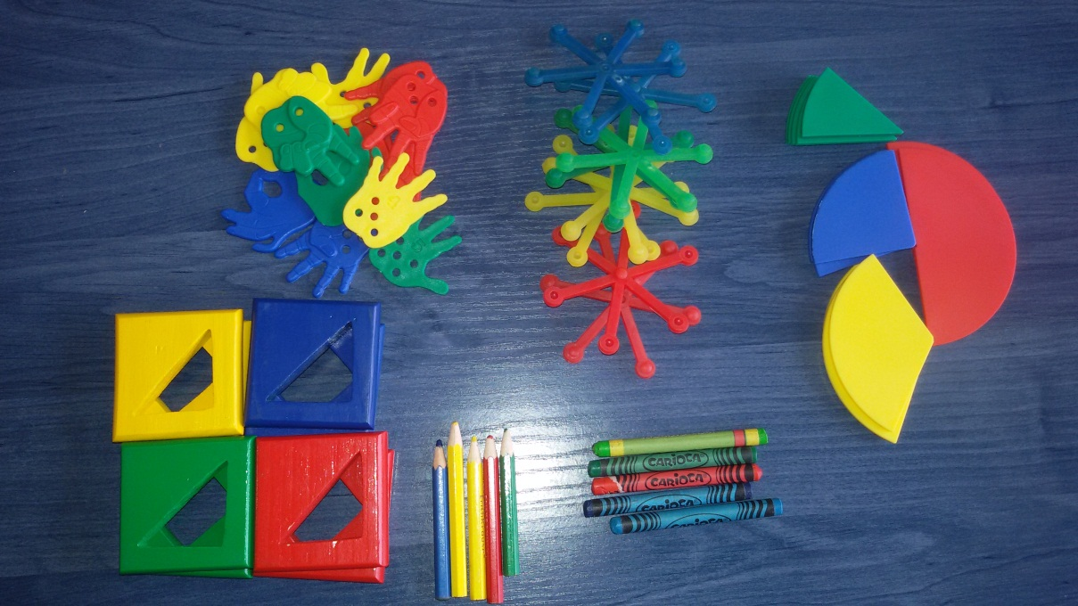
Разновидности: може да се използват и природни материали (камъчета, кестени, миди, шишарки, орехи и др.);

